Приложение

Пожарная безопасность на природе

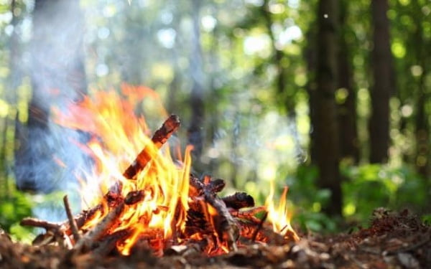

Самое главное правило, которое нужно усвоить, выезжая на природу - ПОЖАРНАЯ БЕЗОПАСНОСТЬ.
Согласно статистике, большая часть пожаров возникает по неосторожности человека. Пожары весьма опасны. В сухую жаркую погоду они нередко принимают масштабы стихийных бедствий.
В результате природных и ландшафтных пожаров, на долгое время остается опустошенная территория. Причиной служат нарушения правил поведения на природе и недооценка опасности огня. Брошенная стеклянная посуда, оброненный окурок и не потушенное кострище - это всё потенциальные источники пожара.

Причины пожаров на природе:
- попадание молнии в дерево;
- случайное фокусирование солнечных лучей бутылочным стеклом;
- сжигание сухой травы, мусора в непосредственной близости к лесном массиву;
- детские шалости со спичками в лесопарковой зоне;
- случайное попадание искр из выхлопных труб автомобиля или мотоцикла;
- возгорание обтирочного материала, пропитанного маслом, бензином или другим самовозгорающимся составом;
- несоблюдение мер безопасности при разведении костров в лесополосе;
- неосторожное обращение человека с огнем.

Во избежание пожара на природе запрещается:
- пользоваться открытым огнём на природе в пожароопасный период (середина и конец весны, всё лето и начало осени);
- разводить костёр в тех местах, где много сухой травы, в хвойных молодняках, на участках леса, не очищенных от порубочных остатков, под низкосвисающими кронами деревьев, рядом со складами древесины;
- брать с собой на природу легковоспламеняющиеся жидкости, а также пропитанные ими материалы;
- запрещено оставлять на природе стеклянные осколки: при попадании солнечных лучей эти осколки могут сфокусировать их, что приведёт к возникновению пожара;
- бросать сухую растительность горящие спички, тлеющие тряпки, окурки;
- выжигать сухую траву на лесных полянах, в садах, на полях, под деревьями;
- разводить костер в ветреную погоду и оставлять его без присмотра.

Как вести себя при пожаре на природе или при обнаружении очага возгорания:
Если вы проявили неосторожность, и возгорание всё же произошло, не теряйте ни минуты.
- если рядом есть вода - заливайте огонь;
- полейте все рядом расположенные растения, это поможет не распространиться пожару;
- можете сделать веник из зеленых веток и захлёстывать кромку пожара сбоку, наклонно к пламени, веник при этом всё время поворачивайте;
- забросайте огонь сырой рыхлой землей, можете попытаться окопать место горения;
- если вам удалось загасить возгорание, не поленитесь сообщить об этом по номеру «112» ;
- если не удается справиться самостоятельно, не прекращайте попыток и дождитесь службу спасения.
Если вы обнаружили на природе очаг возгорания первое что нужно делать - сообщить о месте пожара в пожарную службу, администрацию, полицию, спасателям:
- с мобильного телефона: 112 и 101.
Если пожар ещё не набрал силу, то примите меры по его тушению с помощью воды, земли, песка, веток лиственных деревьев, плотной одежды. Наиболее эффективный способ тушения природного пожара - забрасывание кромки пожара землёй.
Если огонь разгорелся слишком сильно и вы не в силах его остановить, срочно покиньте место происшествия.

СОБЛЮДАЙТЕ ПАВИЛА ПОЖАРНОЙ БЕЗОПАСНОСТИ!!!
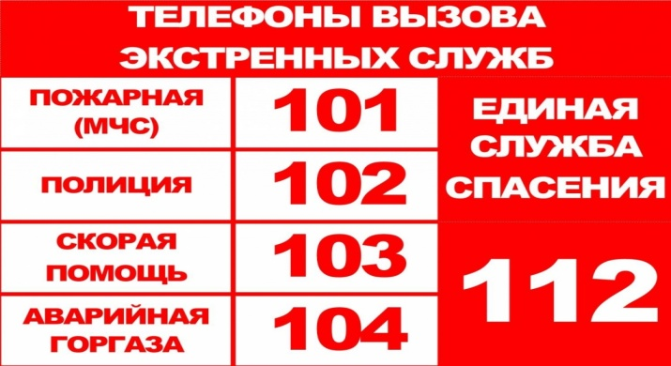

Согласно статистике, большая часть пожаров в быту возникают в виду нарушения правил пожарной безопасности.
I . ОСНОВНЫЕ ПРИЧИНЫ ВОЗНИКНОВЕНИЯ ПОЖАРОВ В БЫТУ:
- неосторожное обращение с огнем;
- курение в постели в нетрезвом виде;
- использование неисправных самодельных электронагревательных приборов;
- неправильное устройство печей, каминов;
- сжигание мусора, пал сухой травы.
II . В ЦЕЛЯХ НЕДОПУЩЕНИЯ ПОЖАРОВ В БЫТУ НЕОБХОДИМО СОБЛЮДАТЬ СЛЕДУЮЩИЕ ПРАВИЛА :
- спички, зажигалки, сигареты хранить в местах, не доступных детям, не допускать шалости детей с огнем;
- не оставляйть малолетних детей без присмотра и не поручать им наблюдение за включенными электро- и газовыми приборами;
- не оставлять без присмотра работающие газовые и электробытовые приборы, не применять самодельные электроприборы;
- если вы почувствовали в квартире запах газа:
- перекрыть все газовые краны;
- не включать электроосвещение и электроприборы;
- не пользоваться открытым огнем (может произойти взрыв);
- проветрить помещение и вызвать аварийную служб у горгаза по телефону «04»;
- не допускать эксплуатации ветхой электропроводки, не крепить электропровода на гвоздях и не заклеивать их обоями;
- не допускать использование нестандартных электрических предохранителей «жучков»;
- не пользоваться поврежденными электрическими розетками, вилками, рубильниками и т .д.;
- не выбрасывать в мусоропровод непотушенные спички, окурки;
- не хранить в подвалах жилых домов мотоциклы, мопеды, мотороллеры, горюче-смазочные материалы, бензин, лаки, краски и т .п.;
- не загромождать мебелью, оборудованием и другими предметами двери, люки на балконах и лоджиях, переходы в специальные секции и выходы на наружные эвакуационные лестницы в домах повышенной этажности;
- не допускать установки хозяйственных ящиков и мебели на лестничных площадках и в коридорах общего пользования;
- не разжигать костры вблизи строений и не допускать пала сухой травы;
- запрещается перекрывать внутри дворовые проезды различными предметами.
III. ДЕЙСТВИЯ В СЛУЧАЕ ВОЗНИКНОВЕНИЯ ПОЖАРА
- при пожаре немедленно вызвать пожарную охрану по телефону «01» или «112» по мобильному телефону;
- сообщить точный адрес, где и что горит , этаж, подъезд, кто сообщил (вызов осуществляется бесплатно);
- организовать встречу пожарных подразделений;
- не поддаваться панике и не терять самообладания;
- по возможности принять меры к тушению пожара (обесточить помещение, использовать первичные системы пожаротушения), незначительные очаги пожара можно потушить огнетушителем, водой, кошмой или другой плотной тканью;
- по возможности принять меры по эвакуации людей и материальных ценностей;
- не допустимо бить в окнах стекла и открывать двери – это приводит к дополнительному развитию пожара;
- категорически запрещается пользоваться лифтом во время пожара.
- При пожаре люди гибнут в основном не от воздействия открытого огня, а от дыма, поэтому всеми способами защищайтесь от него:
- пригнитесь к полу — там остается прослойка воздуха 15-20 см;
- дышите через мокрую ткань или полотенце;
- в дыму лучше всего двигаться ползком вдоль стены по направлению выхода из здания.
IV. КАТЕГОРИЧЕСКИ ЗАПРЕЩАЕТСЯ:
- оставлять детей без присмотра с момента обнаружения пожара и до его ликвидации.
- бороться с пламенем самостоятельно, не вызвав предварительно пожарных, если Вы не справились с загоранием на ранней стадии его развития.
- спускаться по водосточным трубам и стоякам.

СОБЛЮДЕНИЕ МЕР ПОЖАРНОЙ БЕЗОПАСНОСТИ –ЭТО ЗАЛОГ ВАШЕГО БЛАГОПОЛУЧИЯ, СОХРАННОСТИ ВАШЕЙ СОБСТВЕННОЙ ЖИЗНИ И ЖИЗНИ ВА

Основные меры безопасности при купании в открытых водоемах
Умение хорошо плавать - одна из важнейших гарантий безопасного отдыха на воде, но помните, что даже хороший пловец должен соблюдать постоянную осторожность, дисциплину и строго придерживаться правил поведения на воде. Перед купанием следует отдохнуть. Не рекомендуется входить в воду разгоряченным. Не отплывайте далеко от берега, не заплывайте за предупредительные знаки. Купайтесь в специально отведенных и оборудованных для этого местах. Перед купанием в незнакомых местах обследуйте дно. Входите в воду осторожно, медленно, когда вода дойдет вам до пояса, остановитесь и быстро окунитесь. Никогда не плавайте в одиночестве, особенно, если не уверены в своих силах. Не подавайте ложных сигналов бедствия.
Следите за играми детей даже на мелководье, потому что они могут во время игр упасть и захлебнуться. Не устраивайте в воде игр, связанных с захватами - в пылу азарта вы можете послужить причиной того, что партнер вместо воздуха вдохнет воду и потеряет сознание. Учиться плавать дети могут только под контролем взрослых.
Опасно прыгать (нырять) в воду в неизвестном месте - можно удариться головой о грунт, корягу, сваю и т.п., сломать шейные позвонки, потерять сознание и погибнуть.
Помните: купание в нетрезвом виде может привести к трагическому исходу!
Правила безопасного поведения на воде:
Купайся только в специально оборудованных местах.
Не нырять в незнакомых местах.
Не заплывать за буйки.
Не хватать друг друга за руки и ноги во время игр на воде.
Не умеющим плавать купаться только в специально оборудованных местах глубиной не более 1,2 метра.
Если тонет человек:
Сразу громко зовите на помощь: «Человек тонет!»
Попросите вызвать спасателей и «скорую помощь».
Бросьте тонущему спасательный круг, длинную веревку с узлом на конце.
Если хорошо плаваете, снимите одежду и обувь и вплавь доберитесь до тонущего. Заговорите с ним. Если услышите адекватный ответ, смело подставляйте ему плечо в качестве опоры и помогите доплыть до берега. Если же утопающий находится в панике, схватил вас и тащит за собой в воду, применяйте силу. Если освободиться от захвата вам не удается, сделайте глубокий вдох и нырните под воду, увлекая за собой спасаемого. Он обязательно отпустит вас. Если утопающий находится без сознания, можно транспортировать его до берега, держа за волосы.
Если тонешь сам:
Не паникуйте.
Снимите с себя лишнюю одежду, обувь, кричи, зови на помощь.
Перевернитесь на спину, широко раскиньте руки, расслабьтесь, сделайте несколько глубоких вдохов.
Прежде, чем пойти купаться, не забудьте взять с собой английскую булавку. Она поможет вам, если в воде начнутся судороги. Если же у вас свело ногу, а булавки при себе нет, ущипните несколько раз икроножную мышцу. Если это не помогает, крепко возьмитесь за большой палец ноги и резко выпрямите его. Плывите к берегу.
Вы захлебнулись водой:
Не паникуйте, постарайтесь развернуться спиной к волне.
Прижмите согнутые в локтях руки к нижней части груди и сделайте несколько резких выдохов, помогая себе руками.
Затем очистите от воды нос и сделайте несколько глотательных движений.
Восстановив дыхание, ложитесь на живот и двигайтесь к берегу.
При необходимости позовите людей на помощь.
Правила оказания помощи при утоплении:
1. Перевернуть пострадавшего лицом вниз, опустить голову ниже таза.
2. Очистить ротовую полость.
3. Резко надавить на корень языка.
4. При появлении рвотного и кашлевого рефлексов - добиться полного удаления воды из дыхательных путей и желудка.
5. Если нет рвотных движений и пульса - положить на спину и приступить к реанимации (искусственное дыхание, непрямой массаж сердца). При появлении признаков жизни - перевернуть лицом вниз, удалить воду из легких и желудка.
6. Вызвать «Скорую помощь».
Если человек уже погрузился в воду, не оставляйте попыток найти его на глубине, а затем вернуть к жизни. Это можно сделать, если утонувший находился в воде не более 6 минут.

НЕЛЬЗЯ ОСТАВЛЯТЬ ПОСТРАДАВШЕГО БЕЗ ВНИМАНИЯ (в любой момент может произойти остановка сердца), САМОСТОЯТЕЛЬНО ПЕРЕВОЗИТЬ ПОСТРАДАВШЕГО, ЕСЛИ ЕСТЬ ВОЗМОЖНОСТЬ ВЫЗВАТЬ СПАСАТЕЛЬНУЮ СЛУЖБУ.

Помните! Только неукоснительное соблюдение мер безопасного поведения на воде может предупредить беду.

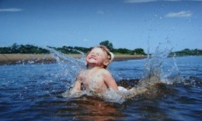  Основные меры безопасности при купании в открытых водоемах  Умение хорошо плавать - одна из важнейших гарантий безопасного отдыха на воде, но помните, что даже хороший пловец должен соблюдать постоянную осторожность, дисциплину и строго придерживаться правил поведения на воде. Перед купанием следует отдохнуть. Не рекомендуется входить в воду разгоряченным. Не отплывайте далеко от берега, не заплывайте за предупредительные знаки. Купайтесь в специально отведенных и оборудованных для этого местах. Перед купанием в незнакомых местах обследуйте дно. Входите в воду осторожно, медленно, когда вода дойдет вам до пояса, остановитесь и быстро окунитесь. Никогда не плавайте в одиночестве, особенно, если не уверены в своих силах. Не подавайте ложных сигналов бедствия.  Следите за играми детей даже на мелководье, потому что они могут во время игр упасть и захлебнуться. Не устраивайте в воде игр, связанных с захватами - в пылу азарта вы можете послужить причиной того, что партнер вместо воздуха вдохнет воду и потеряет сознание. Учиться плавать дети могут только под контролем взрослых.  Опасно прыгать (нырять) в воду в неизвестном месте - можно удариться головой о грунт, корягу, сваю и т.п., сломать шейные позвонки, потерять сознание и погибнуть.  Помните: купание в нетрезвом виде может привести к трагическому исходу! | 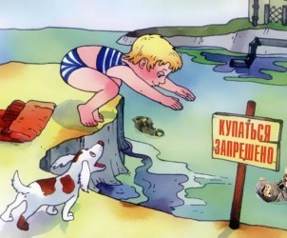  Правила безопасного поведения на воде:  Купайся только в специально оборудованных местах.  Не нырять в незнакомых местах.  Не заплывать за буйки.  Не хватать друг друга за руки и ноги во время игр на воде.  Не умеющим плавать купаться только в специально оборудованных местах глубиной не более 1,2 метра.  Если тонет человек:  Сразу громко зовите на помощь: «Человек тонет!»  Попросите вызвать спасателей и «скорую помощь».  Бросьте тонущему спасательный круг, длинную веревку с узлом на конце.  Если хорошо плаваете, снимите одежду и обувь и вплавь доберитесь до тонущего. Заговорите с ним. Если услышите адекватный ответ, смело подставляйте ему плечо в качестве опоры и помогите доплыть до берега. Если же утопающий находится в панике, схватил вас и тащит за собой в воду, применяйте силу. Если освободиться от захвата вам не удается, сделайте глубокий вдох и нырните под воду, увлекая за собой спасаемого. Он обязательно отпустит вас. Если утопающий находится без сознания, можно транспортировать его до берега, держа за волосы.
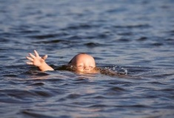  Если тонешь сам:  Не паникуйте.  Снимите с себя лишнюю одежду, обувь, кричи, зови на помощь.  Перевернитесь на спину, широко раскиньте руки, расслабьтесь, сделайте несколько глубоких вдохов.  Прежде, чем пойти купаться, не забудьте взять с собой английскую булавку. Она поможет вам, если в воде начнутся судороги. Если же у вас свело ногу, а булавки при себе нет, ущипните несколько раз икроножную мышцу. Если это не помогает, крепко возьмитесь за большой палец ноги и резко выпрямите его. Плывите к берегу.  Вы захлебнулись водой:  Не паникуйте, постарайтесь развернуться спиной к волне.  Прижмите согнутые в локтях руки к нижней части груди и сделайте несколько резких выдохов, помогая себе руками.  Затем очистите от воды нос и сделайте несколько глотательных движений.  Восстановив дыхание, ложитесь на живот и двигайтесь к берегу.  При необходимости позовите людей на помощь | 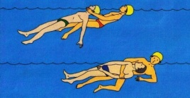  Правила оказания помощи при утоплении:  1. Перевернуть пострадавшего лицом вниз, опустить голову ниже таза.  2. Очистить ротовую полость.  3. Резко надавить на корень языка.  4. При появлении рвотного и кашлевого рефлексов - добиться полного удаления воды из дыхательных путей и желудка.  5. Если нет рвотных движений и пульса - положить на спину и приступить к реанимации (искусственное дыхание, непрямой массаж сердца). При появлении признаков жизни - перевернуть лицом вниз, удалить воду из легких и желудка.  6. Вызвать «Скорую помощь».  Если человек уже погрузился в воду, не оставляйте попыток найти его на глубине, а затем вернуть к жизни. Это можно сделать, если утонувший находился в воде не более 6 минут.

